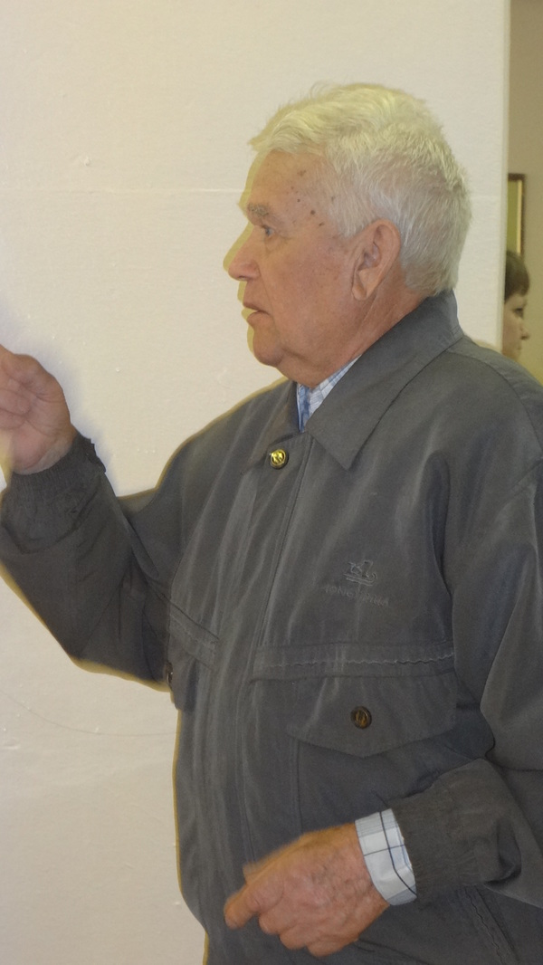

Выступление Брекина Василия Пименовича, труженика тыла, дедушки Листкова Василия,
перед учащимися 3 класса

декабрь 2013г.

